地质灾害监测设备----标识牌、防水箱采购

询价公告(第一轮）

因项目需要，我院拟采购一批标识牌和防水箱，为控制成本，现对标识牌、防水箱采购进行第一轮询价。我院将综合各单位的报价情况，确定招标采购指导价。欢迎有意向的单位参加本轮报价。

1. **本次询价产品如下：**

|  |  |  |  |
| --- | --- | --- | --- |
| 产品名称 | 规格 | 预计采购数量范围 | 备注 |
| 标识牌 | / | 750-1600 |  |
| 防水箱 | 250mmx300mmx180mm | 600-1300 |  |
| 防水箱 | 400mmx500mmx180mm | 50-150 |  |

1. **产品规格参数要求**

**（1）标识牌参数要求：**

①材质：铝板，防水贴膜；

②尺寸：宽600±1.5mm，高400±1mm，厚度1.2±0.1mm；

③折边后尺寸：宽550±2mm，高350±1.5mm；

④制作内容：a四角圆形倒角（半径20mm），四边双折边；

b背面固定2条长度300-350mm安装滑槽；

⑤按图例喷绘文字和图案（防水贴膜）。

⑥附件：抱箍、螺杆等安装连接件（按总数量105%配套）

⑦图例如下：

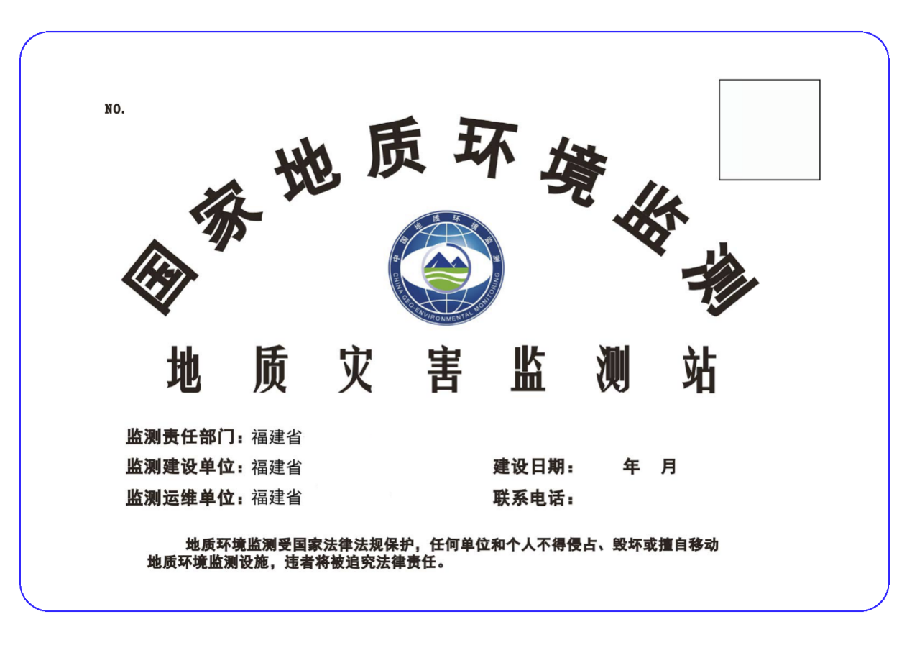

**（2）防水箱参数要求：**

①规格：250mmx300mmx180mm

②材质：201不锈钢

③其他：不锈钢201抱箍2个；横担2个；绝缘板一片；防虫网二面

④根据采购方要求在防水箱上印字

**（3）防水箱参数要求：**

①规格：400mmx500mmx180mm

②材质：201不锈钢

③其他：不锈钢201抱箍2个；横担2个；绝缘板一片；防虫网二面

④根据采购方要求在防水箱上印字

1. **供货时间要求：**预计分2-3批次采购，具体供货时间根据实际采购要求
2. **报价文件要求**

报价单位需按照附件格式提交报价单、营业执照复印件并加盖报价单位公章。

**五、报价文件递交时间、地址**

凡有意参加本次询价活动者，请于2024年4月28日9时前将报价文件寄送到福州市杨桥西路145号地矿大厦7楼702室。

**六、报价要求**

报价应含运费、增值税普通发票等费用。

**七、联系方式**

采购人：福建省地质工程勘察院

地点：福州市杨桥西路145号地矿大厦7层702室

联系人：叶工 电话：18084725186

监督部门：院监察室 电话：0591-87380818

福建省地质工程勘察院

2024年4月23日

附件1

地质灾害监测设备----标识牌、防水箱

采购报价单

致：福建省地质工程勘察院：

由贵单位发布的地质灾害监测设备----标识牌、防水箱采购询价公告的全部内容我方已知晓，并愿意按询价公告约定条件，参加本项目的第一轮报价，报价情况如下：

|  |  |  |  |
| --- | --- | --- | --- |
| 产品名称 | 规格型号 | 含税单价/元 | 备注 |
| 标识牌 | / |  |  |
| 防水箱 | 250mmx300mmx180mm |  |  |
| 防水箱 | 400mmx500mmx180mm |  |  |

报价单位: （公章）

联系人：

联系电话:

日期： 年 月 日